Η πρόκληση των 30 κύκλων. Παιχνίδι δημιουργικότητας.
- Σε ένα χαρτί ζωγραφίζεις 30 κύκλους με τη βοήθεια κάποιου κυκλικού αντικειμένου π.χ. κέρμα, καπάκι.
- Μετά ζωγραφίζεις κάτι με βάση τον κύκλο ή μεταμορφώνεις τον κύκλο σε κάτι, διαφορετικό κάθε φορά.
- Ρίξε στα παραδείγματα μια ματιά και μετά φύγε τα από μπροστά σου. Έχει ενδιαφέρον να δεις τι θα σκεφτείς εσύ. Σκέψου κάτι διαφορετικό.
- Τα σχέδια μπορεί να είναι με μόνο με μολύβι ή με χρωματιστά μολύβια και λεπτά πενάκια.
- Μπορείς να το παίξεις σαν παιχνίδι με άλλους βάζοντας όριο χρόνου π.χ. 10 λεπτά.
- Μπορείς να το κάνεις με την ησυχία σου χαλαρά!
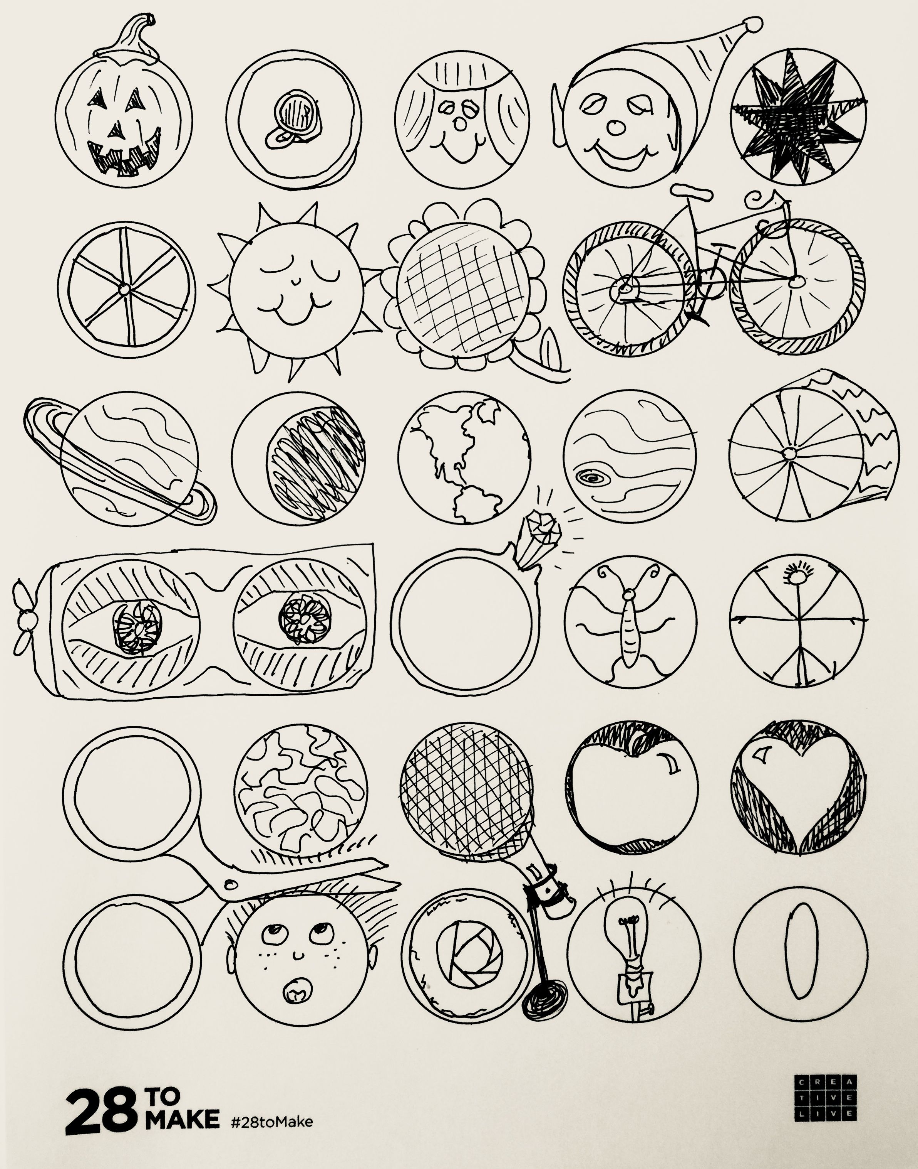
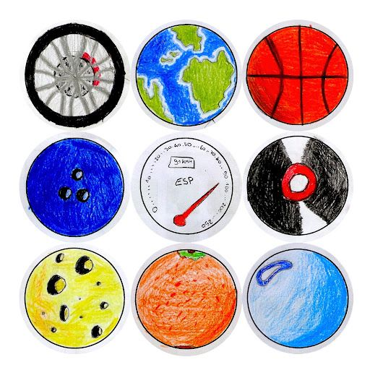
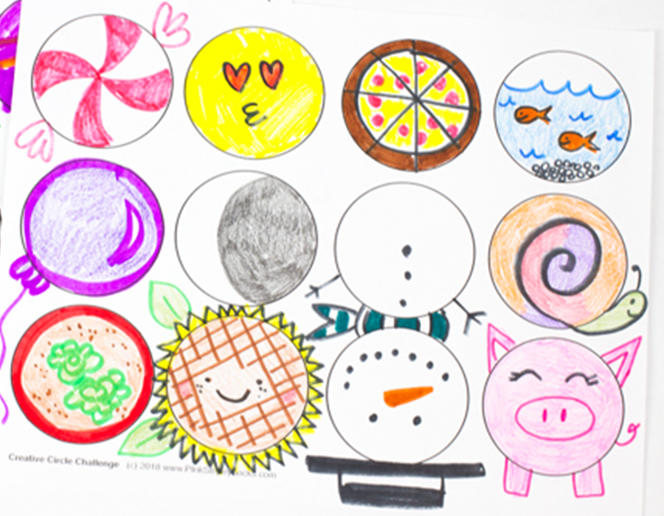

Πηγές:
https://www.pinterest.com/pin/793689134302249165/?autologin=true
http://arteascuola.com/2012/09/how-many-pictures-for-a-shape/
http://www.pinkstripeysocks.com/2018/01/kids-art-creative-circle-challenge-activity.html#more

